**מעבדה בבינה מלאכותית**

**דו"ח תרגיל בית 1 – A* Algorithim (RushHour)**

**הסבר כללי:**

הקוד שלנו מורכב משתי מחלקות עיקריות :

1. **Vehicle :** מחלקה שמכילה את כל המידע עבור המוכניות

שם רכב , עמודה.שורה,כיוון,אורך.

במחלקה זו עושים את בדיקת הנכונות של הרכב, ומגדרים איך לייצג ואיך להשוות בין שני רכבים (בנאי)

1. **RushHour :** מחלקה שממנה מפעילים את המשחק,שמכילה את כל הרכבים , מצב הלוח שמתאים לרכבים של האובייקט, וכל הפרטים שחסרים לנו כמו ערך של הלוח ,העומק שלו.

**הסבר על קטעי קוד חשובים :**

1. פונקציה בודקת האם הצעד חוקי או לא.

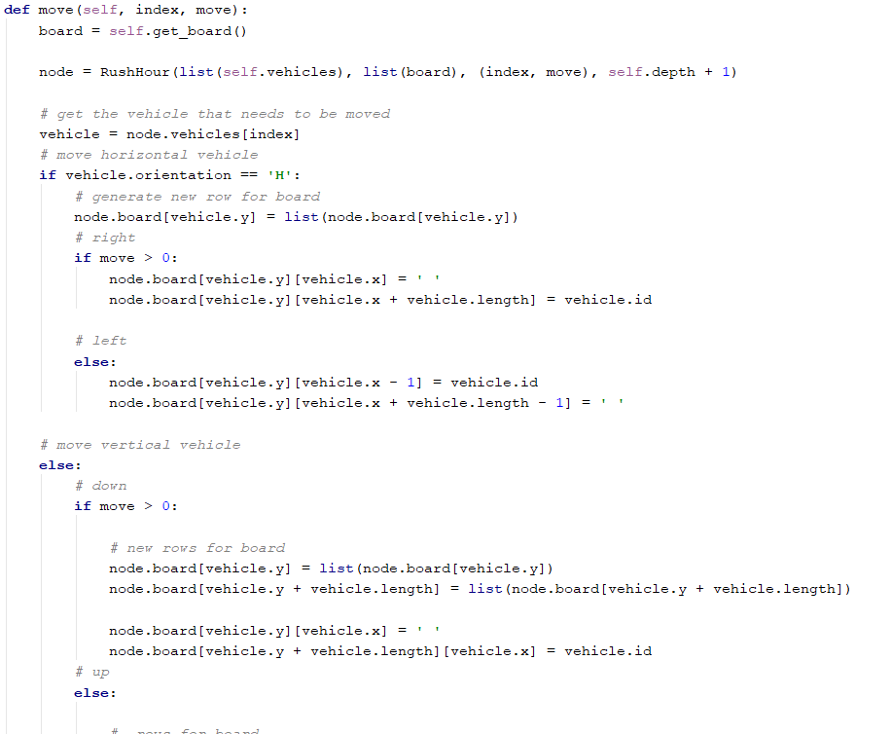

1. פונקציה המחשבת את מספר הצעדים הדרושים כדי לפנות למכונית האדומה את מסלול היציאה

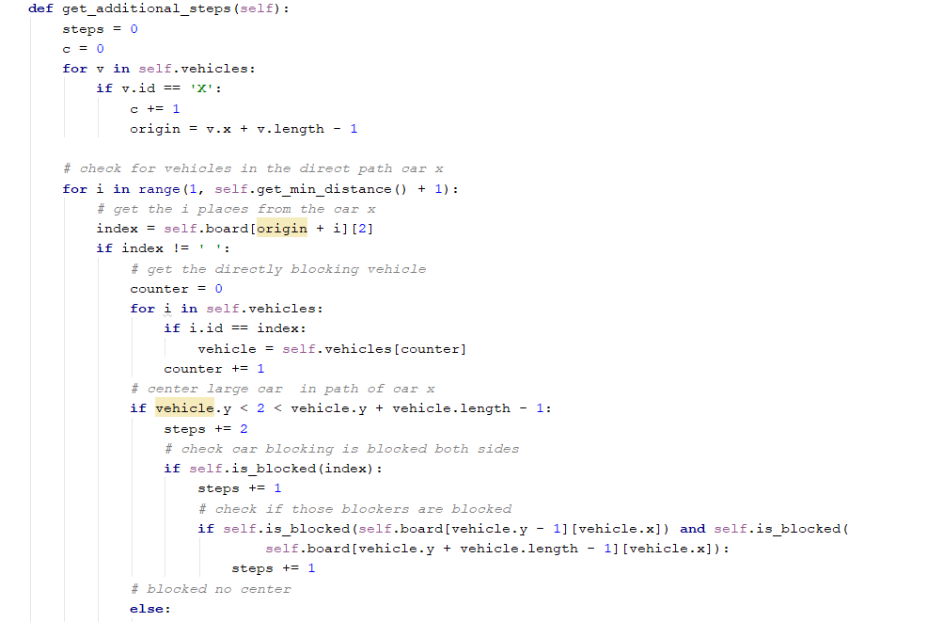

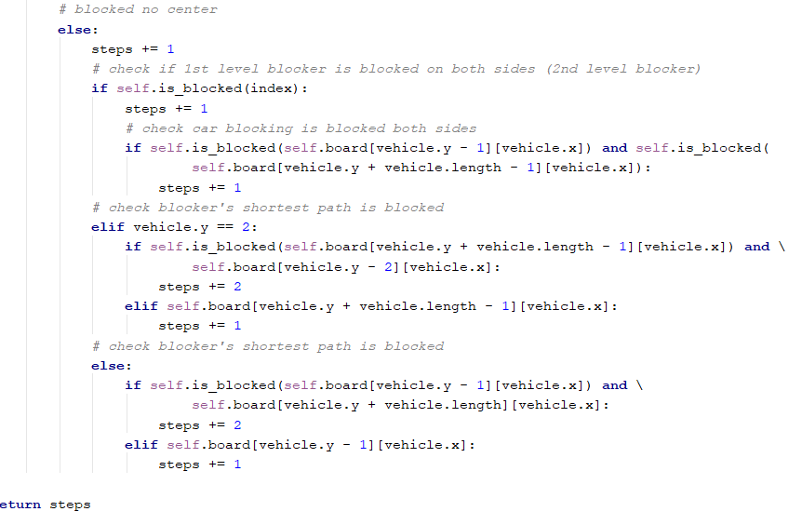

1. GETMOVE רק בהיוריסטיקה BLOCKING משתמשים בה

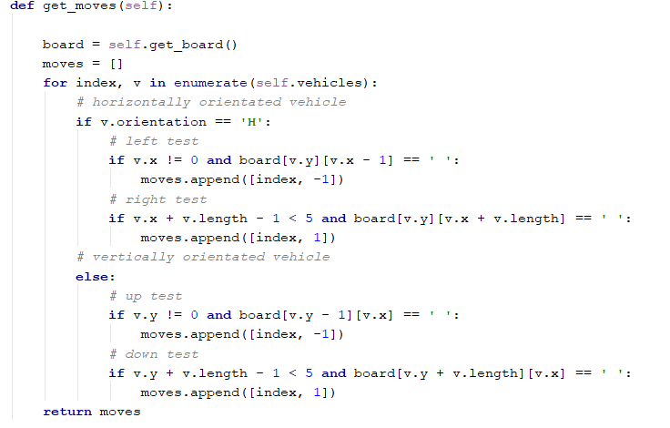

**היוריסטיקות Heuristics :**

**Blocking heuristic:**היוריסטיקה זו מחשבת את ערך כל מצב של לוח ע"י הנוסחה

self.depth + self.get_min_distance() + self.get_additional_steps()

כאשר get_min_distance() מחזירה את מספר הצעדים המינמלי שהמוכנית האדומה צריך לזוז כדי שתצא מהיציאה,

ו get_additinal_steps() מחשבת את מספר הצעדים הדרושים כדי לפנות למוכנית האדומה את הדרך ליציאה

מספר זה חישבנו ע"י כך שבדקנו את האם המכונית האדומה חסומה ואם כן האם המכוניות החוסמות הן בעצמן חסומות ע"י מכונית אחרת( עם התחשבות בכיוון ואורך כל מכונית)

**Heuristic (ZERO):** לא שמים שום היוריסטיקה שזה בעצם נותן לנו BFS כי אנחנו מחפשים מסלולים בלי עדיפות ומחזירים את המסלול הראשון שנותן לנו פתרון(ע"י break).

היוריסטיקה זו היא אדמיסבילית, וגם קונסיסטנטית כי היא קבועה לכל המצבים ולא משתנה.

**דוגמאות להרצת קוד לכל היוריסטיקה :**

* **Heuristic blocking:   
    
  python mainrh.py input.txt blocking**

**Heuristic ZERO:   
  
  
python mainrh.py input.txt zero time**

**Time= 0.6(to make it hard) 10000(to solve everything)**

**השוואת בין פתרונות ( של המרצה \ שלנו ) :**

כל צעד הוא הזזה בגודל 1(אין CL3 נחשב כ 3 צעדים)

|  |  |  |
| --- | --- | --- |
| **מספר צעדים לפתרון** | | |
| **פתרון המרצה** | **הפתרון שלנו** | **# לוח** |
| **8** | **14** | **1** |
| **8** | **37** | **2** |
| **14** | **22** | **3** |
| **9** | **18** | **4** |
| **9** | **18** | **5** |
| **9** | **22** | **6** |
| **13** | **22** | **7** |
| **12** | **17** | **8** |
| **12** | **32** | **9** |
| **17** | **56** | **10** |
| **25** | **33** | **11** |
| **17** | **34** | **12** |
| **16** | **34** | **13** |
| **17** | **32** | **14** |
| **23** | **43** | **15** |
| **21** | **47** | **16** |
| **24** | **60** | **17** |
| **25** | **44** | **18** |
| **22** | **18** | **19** |
| **10** | **49** | **20** |
| **21** | **46** | **21** |
| **26** | **49** | **22** |
| **29** | **50** | **23** |
| **25** | **45** | **24** |
| **27** | **49** | **25** |
| **28** | **57** | **26** |
| **28** | **51** | **27** |
| **30** | **55** | **28** |
| **31** | **55** | **29** |
| **32** | **69** | **30** |
| **37** | **65** | **31** |
| **37** | **77** | **32** |
| **40** | **72** | **33** |
| **43** | **75** | **34** |
| **43** | **64** | **35** |
| **44** | **69** | **36** |
| **47** | **77** | **37** |
| **48** | **85** | **38** |
| **50** | **81** | **39** |

**השוואות בין שתי הרצות :   
  
כאשר :  
2,6,10,12 – beginner  
20,25,28 – InterMediate  
30,35,40,– Advanced**

**לא הצלחנו להענות את המספר מעל 37 ^^ בגלל זה הגרף לא בסדר**